Mysql数据库加强(PHP)
第 1 章 Mysql基础 1
1.1 说明数据库的价值 1
1.2 mysql数据库的基础 1
1.3 MySQL数据库的安装和配置 1
1.4 mysql的基本使用 1
1.5 mysql数据库的三层结构介绍 1
1.6 表-表行-表列 1
1.7 sql语句的分类 1
第 2 章 创建数据库 1
2.1 基本介绍 1
2.2 快速入门案例 1
2.3 看一下字符集和校验规则的区别 1
第 3 章 数据库操作相关技术 1
3.1 显示数据库 1
3.2 显示创建数据库的指令 1
3.3 删除数据库 1
3.4 查看当前mysql数据库连接进程情况 1
3.5 如何备份，恢复数据库 1

- Mysql基础
  - 说明数据库的价值
- 数据库比文件更利于数据的管理
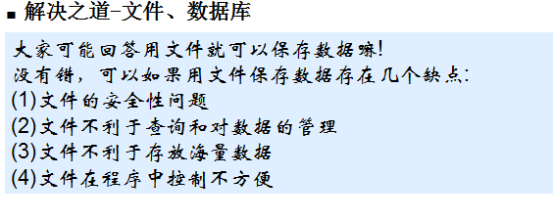
- 通俗的理解
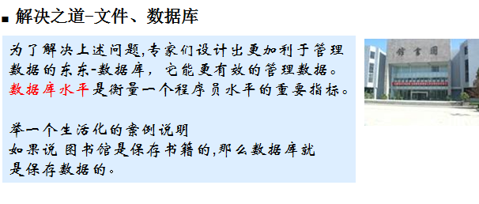
  - mysql数据库的基础
- 主流的数据库介绍(了解)
(1) SQL Server
是微软, .net程序员最爱 , 中型和大型项目, 性能高
(2) Oracle 数据库
是甲骨文, java程序员, 大型项目 , 特点是适合处理复杂业务逻辑
(3) mysql数据库
是sun公司,属于甲骨文公司。中型和大型项目。特点 并发性好，对简单的sql处理效果高.
(4)db2数据库
是ibm公司 ，处理海量数据，大型项目。 很强悍.
(5)informix 数据库
是ibm公司。在银行系统，安全性高.
(6)sybase数据库, 中型和大型项目, 性能高
  - MySQL数据库的安装和配置
看以前视频
  - mysql的基本使用
- 连接到mysql
cmd>mysql -h 主机 -u 用户名 -p 【回车】
举例:
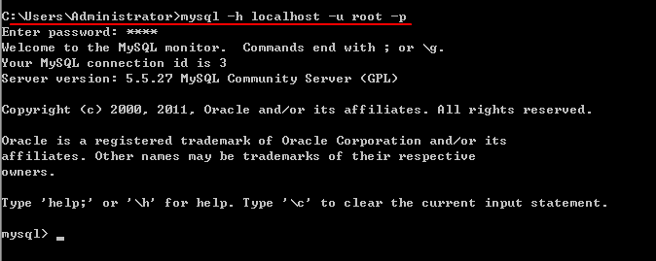
说明:
- 如果你没有写 -h localhost 默认是连接本地
- 如果你需要远程登录到另外一个 mysql ，则需要修改配置., 一般情况下不让远程登录.
- 关闭和启动mysql
- 到界面操作
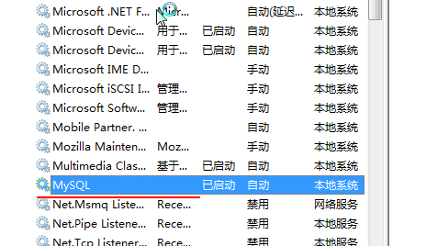

- 在控制台使用命令行来关闭和启动
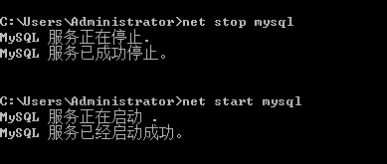
说明: 这里我们写的 mysql不是固定，他取决于你当时安装mysql给他的服务名.
配置环境变量:
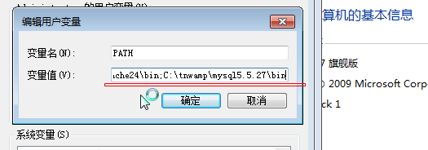
  - mysql数据库的三层结构介绍
- 示意图
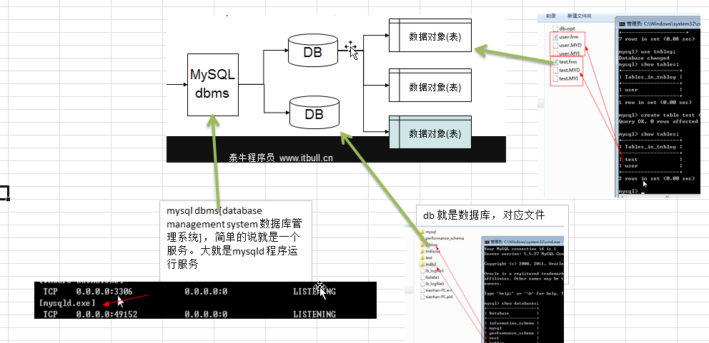

  - 表-表行-表列
图:
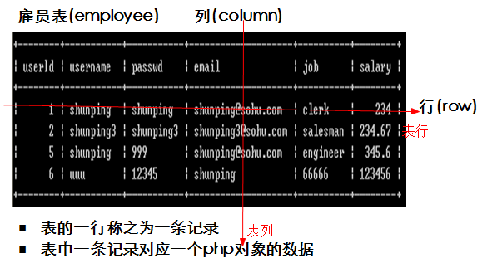
  - sql语句的分类
- 分四类
- ddl 语句(数据定义语句)
create 、alter
- dml语句(数据操作语句)
update 、insert 、delete
- dql语句(数据查询语句)
select 语句
- dcl语句(数据控制语句)
在数据库事务和mysql用户管理的时候
grant 、 revoke 、commit 、rollback 、savepoint 等
- 创建数据库
  - 基本介绍
基本语法: 通过一个指令，来创建数据库.
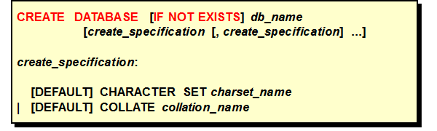
说明
- 红色字是固定的
- [] 是可选项
- 黑色是具体的的内容
- charater set 给该数据库指定的字符集, 通常我们使用utf8
- collate 校验规则 , 就是指的表的排序的规则和查询时的规则.
  - 快速入门案例
练习：
- 创建一个名称为db1的数据库。
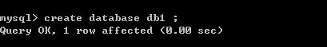
说明: 当我们创建数据库没有指定字符集和校验规则时，系统使用默认，字符集 utf8; 校验规则是 utf8_general_ci ; utf8支持中文 utf8_general_ci 是支持utf8 ,并且不区分大小写 。
- 创建一个使用utf-8字符集的db2数据库。

- 创建一个使用utf-8字符集，并带校对规则的db3数据库

  - 看一下字符集和校验规则的区别
使用 character set latin1 ， 中文加入不了
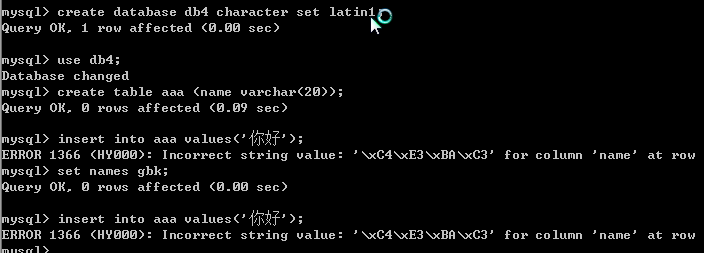
使用 character set utf8, 中文可以加入
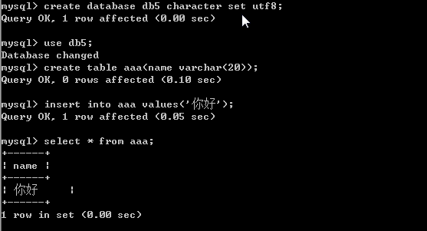

- 创建一个数据库， 校验规则使用 utf8_general_ci [不区分大小写]
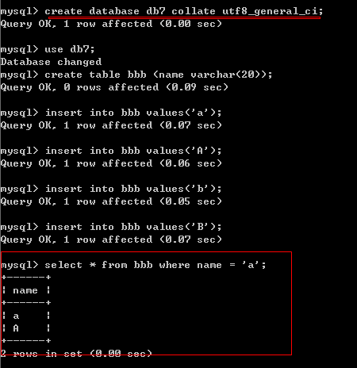
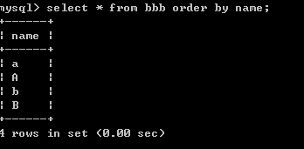
- 创建一个数据库， 校验规则使用 utf8_bin [区分大小写]

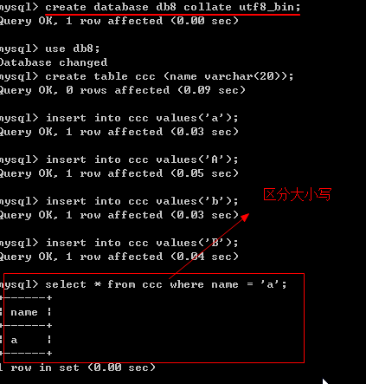
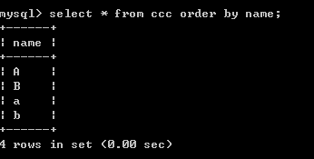
- 数据库操作相关技术
  - 显示数据库
show databases;
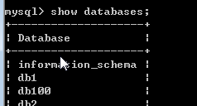
  - 显示创建数据库的指令
show create database 数据库名;
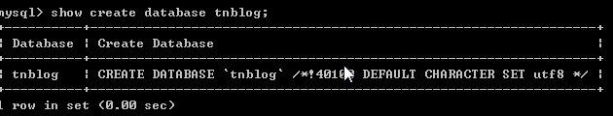
说明
- mysql 建议我们关键字使用大写，但是这个不是必须
- `` 反引号, 他可以避免你使用的 数据库名称，刚好是关键字
- /*!40100 default .....*/ 表示如果当前mysql版本 大于 mysql4.01 版本就执行

  - 删除数据库
基本语法:
drop database [if exists] 数据库名;
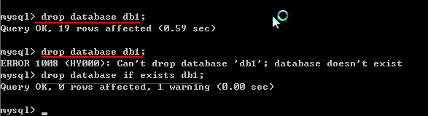
  - 查看当前mysql数据库连接进程情况
基本语法:
show processlist;
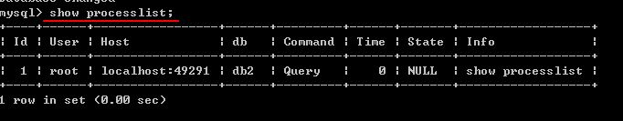
细节说明:
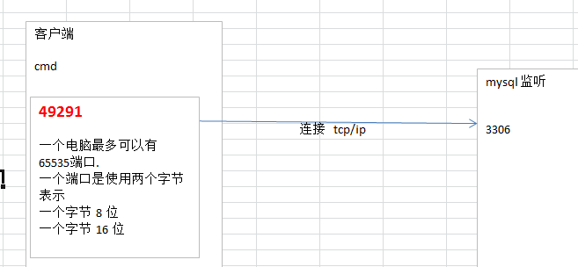

  - 如何备份，恢复数据库
- 基本使用:
cmd>mysqldump -u root -p 数据库 > 数据存放路径
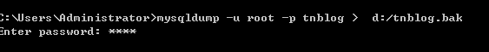
恢复数据库，进入到mysql管理控制台
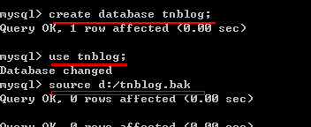
- mysql_query('set names utf8')
- 如果我们在备份一个数据库时，也带上 -B参数，更好，在恢复数据库时，不需要再创建空数据库即;
cmd>mysqldump -u root -p -B 数据库 > 数据存放路径

- 备份数据库需要注意的地方
- 如果我们只希望备份数据库的某几张表.
cmd>mysqldump -u root -p 数据库名 表名1 表名2 > d:/tnblog3.bak
- 如何恢复指定的表
mysql>source 备份的文件全路径
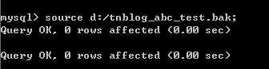
注意: 在使用source 恢复数据时，保证你use 对应的数据库.

- 如何同时备份多个数据库
mysqldump –u 用户名 –p密码 -B 数据库1 数据库2 .. > d:\\文件名.sql
演示:
- 同时恢复多个数据库
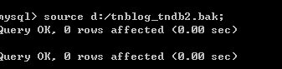

- 课堂练习题
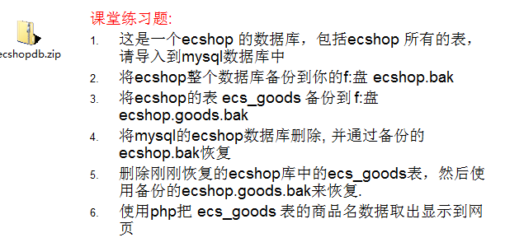
  - 数据库的修改操作
- 基本语法
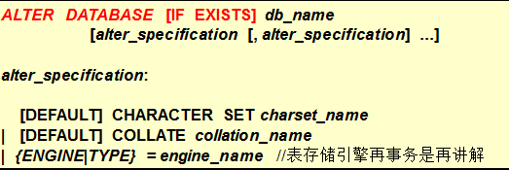
说明:
- 对数据库的修改主要指的是修改它的字符集(character set)，校验规则(collate)和存储引擎(engine)
- 案例说明: 查看服务器中的数据库，并把其中某一个库的字符集修改为utf8
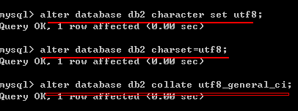
对表修改存储引擎
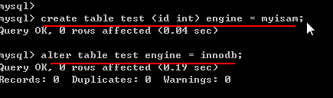
- 表的创建
  - 基本语法和介绍
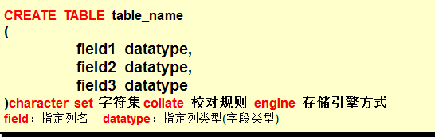
说明
- 红色的字体都是关键字,不能修改
- field 表示 列的名称
- datetype 表的列的类型 ( 这里的数据类型指的是mysql数据类型 )
- character set 字符集, 如果你没有指定字符集，则以所在数据库的字符集为准。
- collate 校验规则, 如果你没有指定校验规则，则以所在数据库的校验规则为准
- engine 表示表的存储引擎.
  - 创建表的快速入门
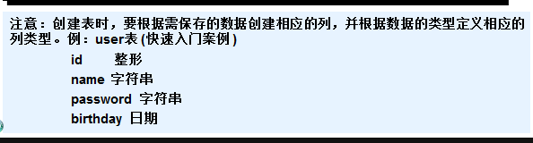
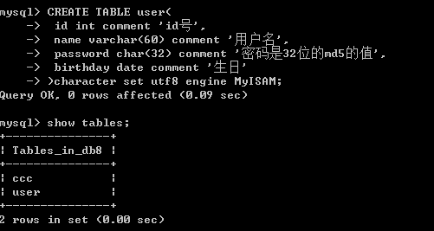
  - 创建表的说明
- 不同的存储引擎，创建表的文件不一样
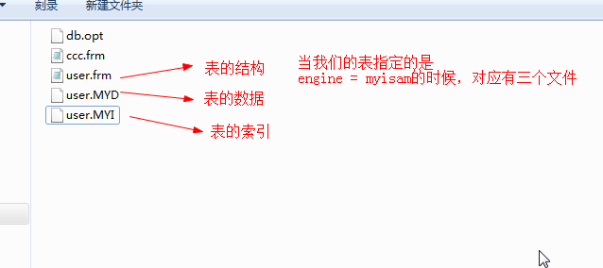
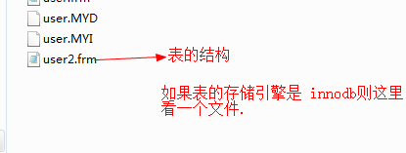
总结: 给说明一下 创建的表对应的文件在什么地方
(不同的表存储引擎对应的文件不同 InnoDB 对应一个文件, MyISAM 对应三个文件 *.frm表信息 *.MYD 存储数据 *.MYI 存储索引信息)
- mysql的数据类型
  - 基本介绍
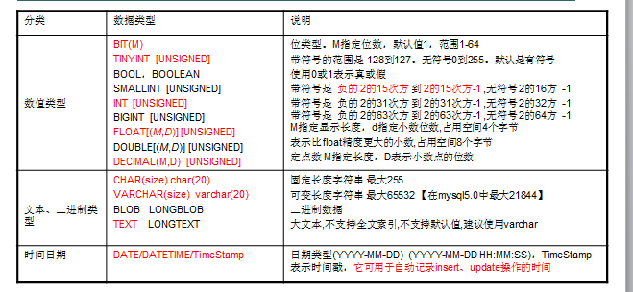
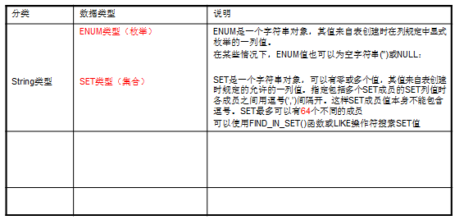
  - 数值类型的讲解
- 基本介绍
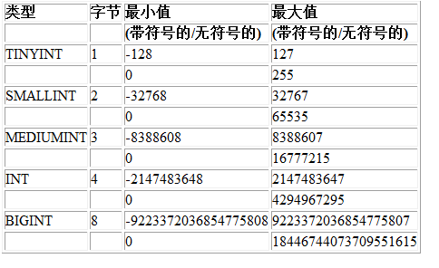
代码说明:
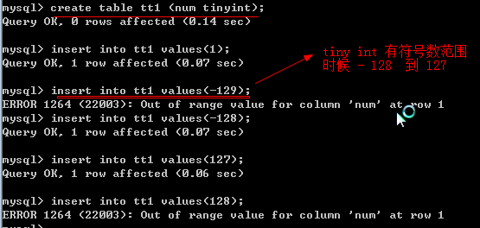

根据我们tinyint 的情况，我们也可以推导出 其它的 整型的范围.
- 细节说明
- 在mysql中，整型可以指定为有符号的，或者没有符号的，默认是有符号的。
- 我们可以通过 指定来说明某个数值时没有符号 。举例
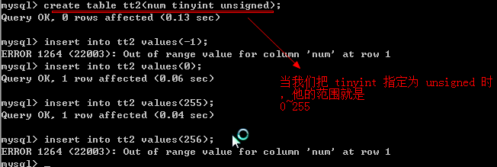
- 其它的数据类型请同学们自己推导.
- 我们在定义一个字段时，可以指定 not null , 并 defalut 0
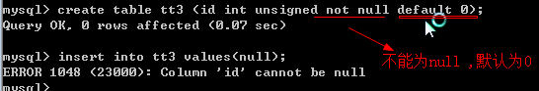

  - 关于zerofill 的说明
- 先看一个案例
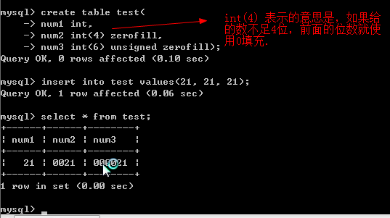
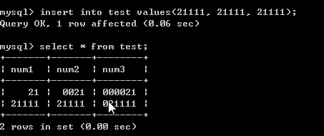
- int(6) zerofill /*只要指定 zerofill 则 默认就是unsigned */
如果我们创建一个字段，没有指定 unsigned , 但是我们指定了 zerofill ,则该字段自动变成了 unsigned .

  - 数值型(bit)的使用
- 基本语法
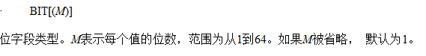
- 案例说明
基本使用:
--创建表
create table tt5(id int , num bit(8));
insert into tt5 values(10, 10);

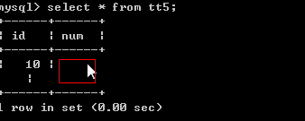
- bit 使用的注意事项
- bit 在显示的时候，就是以对应的ascii 字符
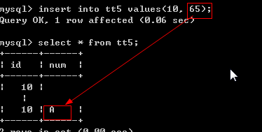
- 如果我们有这样的值, 只存放 0 或 1, 我们可以定义一个 bit(1) 这样可以节省空间
- bit(M), M的范围是 1-64位

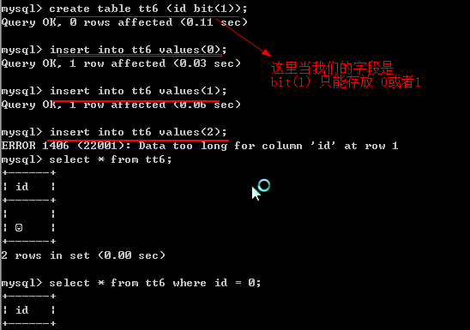

  - 小数类型
    - float (M,D)
基本介绍:
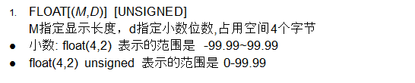
- 说明当我们的 float(4,2) 如果是一个有符号的，则表示范围是 -99.99 ~ 99.99 ， 如果 float (6, 3) 是有符号的，范围 -999.999 ~ 999.999
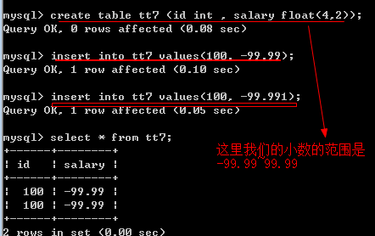
- 如果我们定义的float(4,2) unsigned 这时，因为你把它指定我无符号的数，他的范围就是 0~99.99
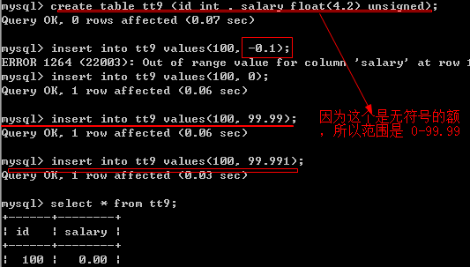

    - decimal 类型的讲解
- 基本介绍
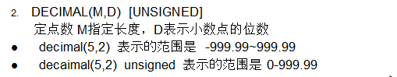
自己写案例测试,肯定可以.
    - 关于float 和 decimal的区别，我们应该选择哪个数据类型
- float 和 decimal 表的精度不一样
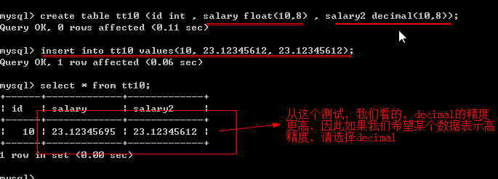
- 关于float(M,D) 和 decimal (M,D) 的其它说明
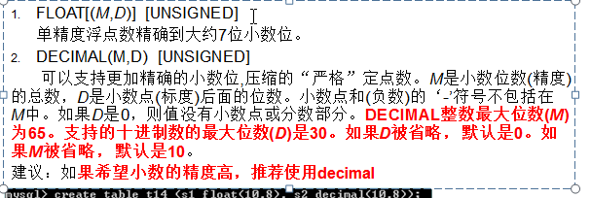

  - 字符串的使用
- 基本介绍
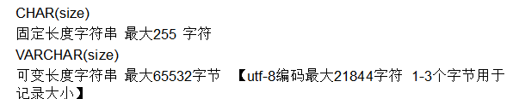
- 基本使用的案例
char 的使用
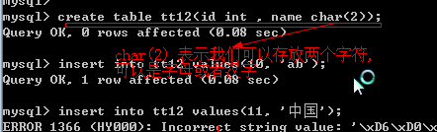
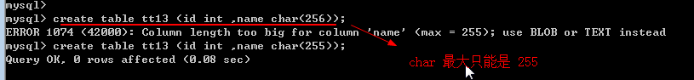
varchar的基本使用
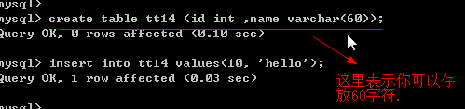

- 使用的注意事项
- 关于 char和varchar的()中的数的含义
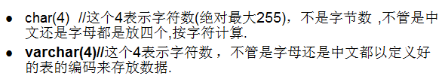
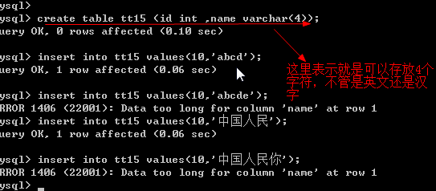
- 关于varchar(n), n 到底可以是多大，这个n值，和你表的表编码还有密切的关系.
- varchar长度可以指定为0到65,535之间的值, 但是 有1-3个字节用于记录数据大小. 所以说有效字节数 65532
- 当我们的表的编码utf8时，你varchar(n) n最大是 65532/3 = 21844 [因为utf8中，一个汉字占用3个字节], 如果你的编码gbk 你的varchar(n) n最大是 65532/2 = 32766 [因为gbk 中，一个汉字占用2个字节]
- char和varchar的区别
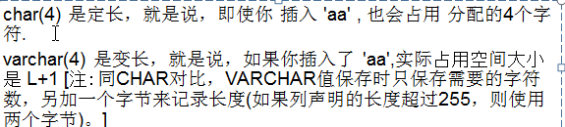
说明一下; char 和 varchar(), 在使用的时候，占用的空间机制不一样.
- 如何选择char 和 varchar
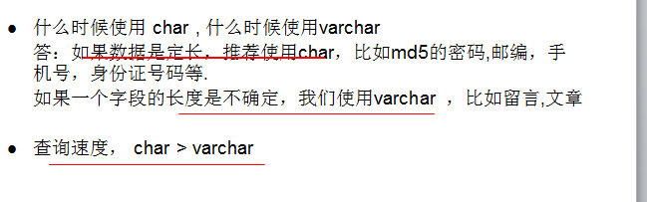
- 关于char 和 varchar 对字串后面空格处理的机制说明
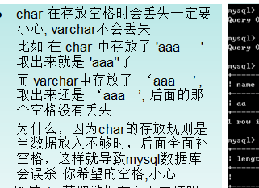
说明：如果你确实需要在字符串的最后保存 空格，请使用 varchar

- 使用text 的说明
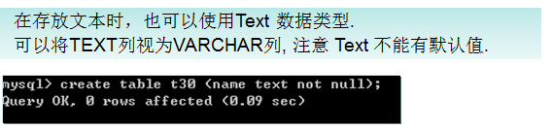
案例说明:
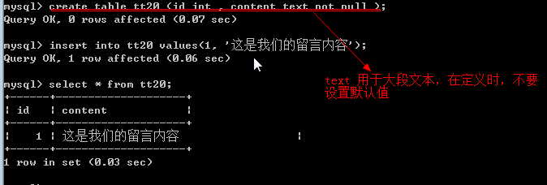

- 额外说明
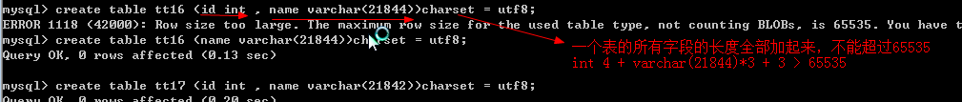

  - 日期和时间类型
- 基本介绍
- 案例说明
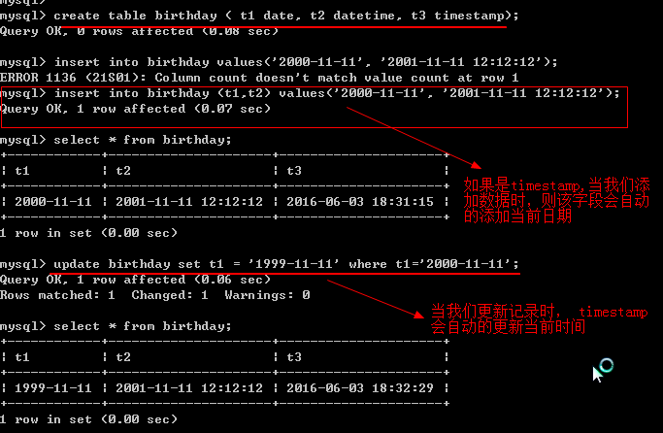
  - Enum, SET类型
- 快速入门案例
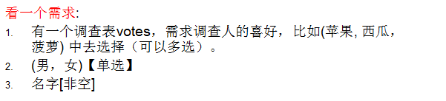

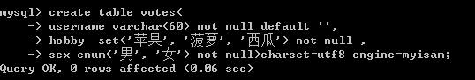

添加数据
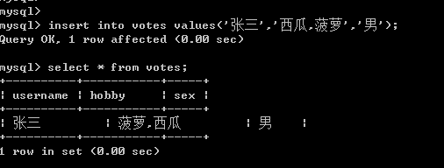

- 使用的注意事项
- enum('值1', '值2', ...) /*不能设默认值*/
- set('值1', '值2'，....) /*不能设置默认值*/
- 当我添加一个enum 值，也可以使用数字
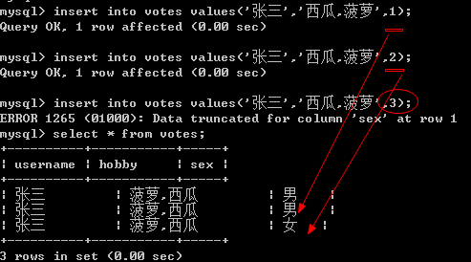
- 当我添加一个set 值，也可以使用数字
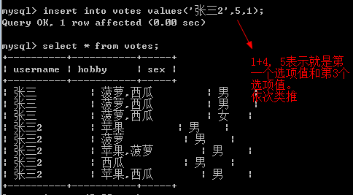
- 来查询一个enmu 和set 的字段
补充一下，关于find_in_set的使用
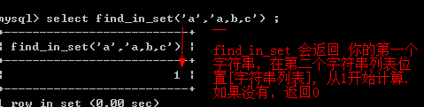
说明:第二个字符串列表是使用 ， 逗号隔开.
